EK-1

5729 SAYILI KANUN HÜKÜMLERİNE GÖRE SATIŞI YAPILAN SİLAHLARA AİT YASAL UYARI

- Bu silahı satın veya devir alanların bir ay içerisinde mülkî amirliğe müracaat etmeleri zorunludur.
- Bu silahın taşınması yasaktır.
- Bu silah her an kullanıma elverişli olmayacak ve kolay ulaşılamayacak şekilde, boş olarak kutu içerisinde nakledilebilir.
- Bu silah ateşli silahlarla işlenen veya 6136 sayılı Kanun kapsamına giren suçlardan dolayı hükümlü bulunanlar ile kasten işlenen bir suçtan dolayı bir yıl veya daha fazla süreyle hapis cezasına mahkûm olanlara satılamaz.
- Bu silah 18 yaşından küçüklere satılamaz.
- Silah üzerinde tadilat yapmak yasaktır.

YUKARIDAKİ MADDELERDE BELİRTİLEN HUSUSLARA UYULMAMASI HALİNDE 5729 SAYILI KANUNUN CEZA HÜKÜMLERİNE GÖRE ADLİ VE İDARİ İŞLEM YAPILIR.



EK-2

T.C.
SANAYİ VE TEKNOLOJİ BAKANLIĞI
Sanayi ve Verimlilik Genel Müdürlüğü

Sayı : 38392366 – 120.03.02/
Konu : Üretim İzin Belgesi

Ses ve Gaz Fişeği Atabilen (Kurusıkı) Silahlar ve Bunların Aksamlarını Yapmak Üzere Kurulan Fabrika veya İmalathaneler için;

ÜRETİM İZİN BELGESİ

FABRİKA VEYA İMALATHANENİN:
FİRMA MERKEZİNE İLİŞKİN; | ŞUBEYE İLİŞKİN;
Ticaret Unvanı: | Ticaret Unvanı:
Sanayi Sicil No: | Sanayi Sicil No:
Firma Kodu: | Adresi:
Adresi:

Üretim İzin Belgesi Geçerlilik Başlangıç Tarihi :
Üretim İzin Belgesi Geçerlilik Bitiş Tarihi :
SORUMLULAR

SAHİBİ / ŞİRKET İSE YETKİLİ TEMSİLCİ:
T.C. Kimlik No:
Adı Soyadı:
İletişim Bilgisi:

ÜRETİM KONUSU VE TÜRÜ

Cins | Marka | Model | Çap/Kalibre | Şekil | Sınıf | Tip | Arz Durumu | Ürün Kodu

Yukarıda konusu ve türü yazılı ses ve gaz fişeği atabilen silah ve aksamının yapımı için 5729 sayılı Ses ve Gaz Fişeği Atabilen Silahlar Hakkında Kanunun 2 nci maddesine göre Genel Satış/İhracat Amaçlı “Üretim İzin Belgesi” verilmiştir.
----------------------- Unvan
e-imza/İmza

EK-3
SES VE GAZ FİŞEĞİ ATABİLEN SİLAH BİLDİRİM KARTI

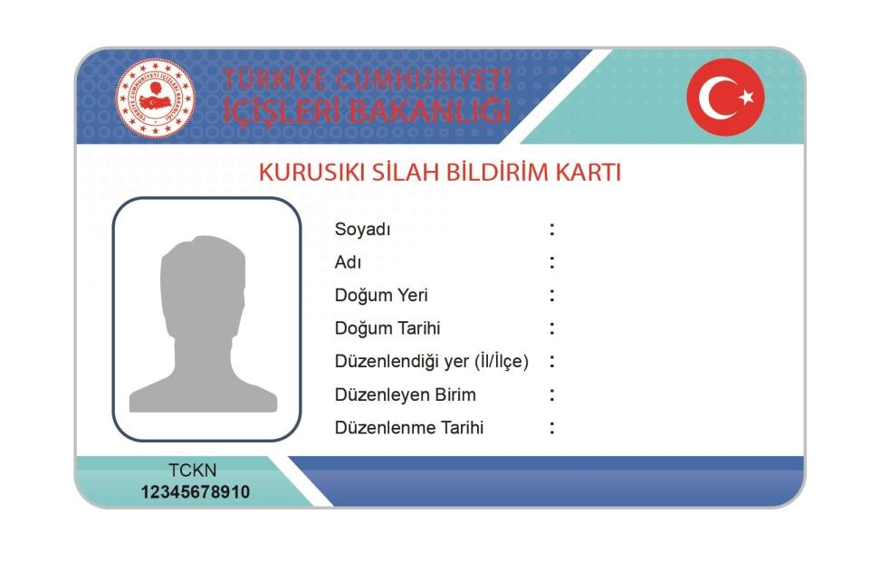

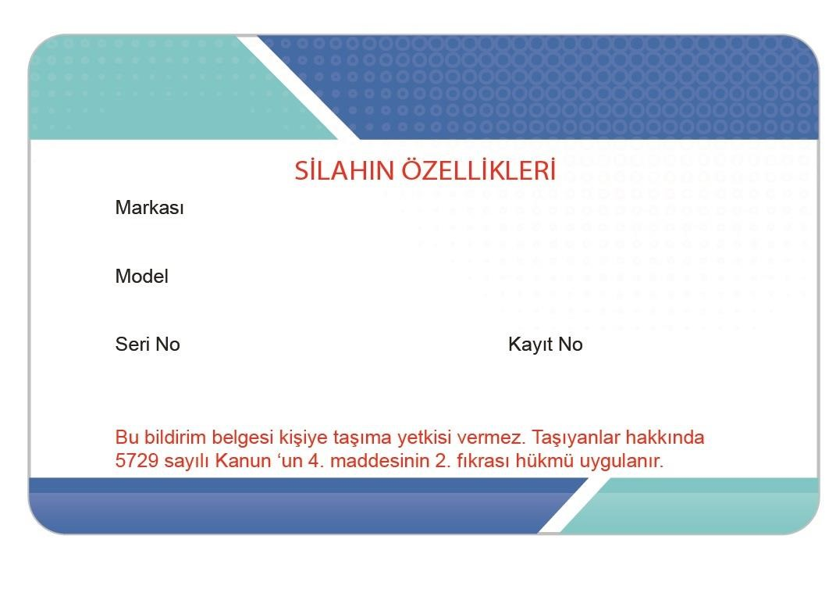

EK-4

SES VE GAZ FİŞEĞİ ATABİLEN SİLAHA AİT FİŞEK BİLGİLERİ

Kalibre Menşei Ülke Çap PT_{max}/E_{max} PK/EK E/EE
 (mm)

4 mm Randz. court Blanc  4 mm Randz. long Blanc |  | DE  DE | 6 6 | 30 J  30 J |  | 32,1 J 32,1 J | 34,5 J 34,5 J
22 Long Blanc |  | IT | 4,3 | 500 P |  | 575 | 650
6 mm Flobert Blanc |  | FR | 6 | 35 J |  | 37,5 J | 38,5 J
315 Blanc |  | DE | 4.3 | 450 P |  | 518 | 585
8 mm Blanc |  | DE | 4,3 | 450 | P | 518 | 585
320 Court Blanc |  | IT | 3 | 250 | R | 288 | 325
35 Blanc |  | DE | 4,3 | 450 | P | 518 | 585
35 R Blanc |  | DE | 4,3 | 450 | P | 518 | 585
9 mm PA Blanc |  | DE | 5,6 | 400 | P | 460 | 520
380R Blanc/9 mm R Blanc |  | IT/DE | 3 | 250 | R | 288 | 325
45 K Blanc |  | DE | 3 | 400 | R | 460 | 520
Cal.16 Blanc |  |  | 16,8 | 150 |  | 173 | 195
Cal.12 Blanc |  |  | 18,2 | 150 |  | 173 | 195
Bilgi; - "Blanc" adı, C.I.P. tarafından kullanılan dillerden birinde gösterilebilir. - Üye Ülkeler veya K harfi ile değiştirilebilir. P = Tabanca tip namlu basıncı
R = Toplu tip namlu basıncı
PTmax | = Maksimum ortalama basınç (bar)
PK | = 1,15 Pmax = Maksimum istatistiksel bağımsız basınç (bar)
PE | = 1,30 Pmax = Ortalama dayanıklı basınç (bar)
Emax | = Maksimum ortalama enerji (J = Joule)
EK | = 1,07 Emax = Maksimum istatistiksel bağımsız enerji (J=Joule)
EE | = 1,10 Emax = Ortalama dayanıklı enerji (J = Joule)

Not:Tablo, C.I.P. mevzuatının Tablo 8’inden alınarak oluşturulmuştur.

EK-5

SES VE GAZ FİŞEĞİ ATABİLEN SİLAH DEVİR SÖZLEŞMESİ

……………………İli …………….…………İlçe Emniyet Müdürlüğü/Jandarma Komutanlığı Merkezi Kayıt Sisteminde kayıtlı bulunan ve bilgileri aşağıda yer alan ses ve gaz fişeği atabilen silahımı aşağıda bilgileri yazılı bulunan şahsa devrettim.

SİLAHA AİT ÖZELLİKLER:
Cins | Marka | Model | Çap/Kalibre | Şekil | Sınıf | Tip | Arz Durumu | Seri Numarası

 | DEVİR EDEN |  | DEVİR ALAN
ADI SOYADI | : | ADI SOYADI | :
T.C KİMLİK NO | : | T.C KİMLİK NO | :
ADRESİ | : | ADRESİ | :
İMZA | : | İMZA | :

ONAYLAYAN KOLLUK PERSONELİNİN ADI SOYADI :
RÜTBESİ :
SİCİL NO :
GÖREVİ :
TARİH :
İMZA :

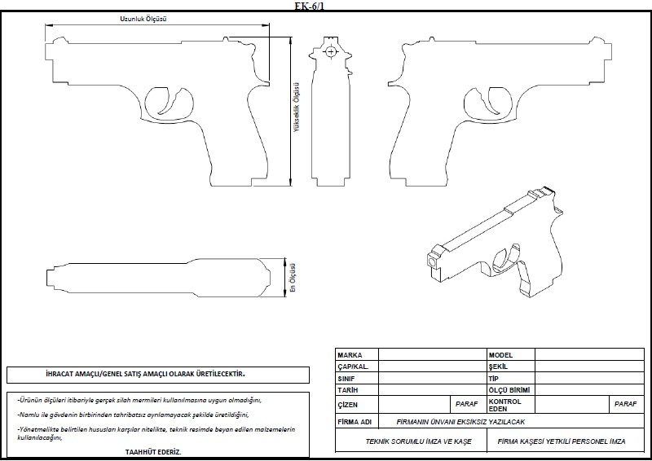

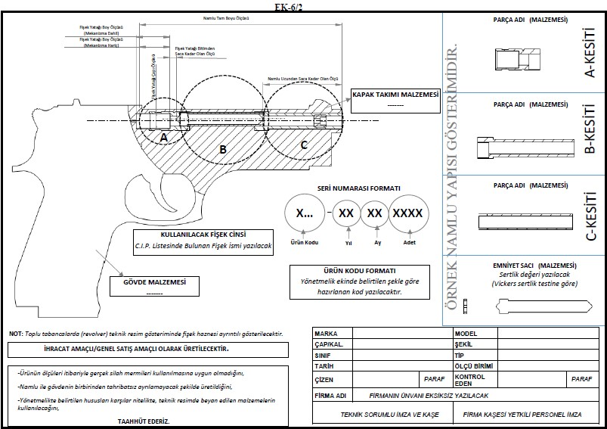

EK-7

SERİ NUMARASI UYGULAMA FORMATI
XX
ÜRÜN KODU FORMATI
SERİ NUMARASI FORMATI

XXXX
XXXXXX

XX

XXXXX

ÜRÜN

KODU

YIL

ADET

-

X

X

XX

XX
XX

FİRMA
KODU

ARZ
DURUMU

MARKA

MODEL

ÜRÜN
TİPİ

AÇIKLAMALAR:

Ürün Kodu: Firma, Arz Durumu, Marka, Model ve Ürün Tipini ihtiva edecek şekilde en az 10 karakterden oluşur.

- 1-2 inci karakterler üretici firmaya Bakanlık tarafından verilen kodu,
- 3 üncü karakter arz durumunu ifade eden kodu,
(İhracat Amaçlı Üretim:İ-Genel Satış Amaçlı Üretim:Y)
- 4 üncü karakter markaya ilişkin Bakanlık tarafından belirlenen kodu,
- 5-6 ncı karakterler modele ilişkin Bakanlık tarafından belirlenen kodu,
- 7-8-9-10 uncu karakterler ses ve gaz fişeği atabilen silahın genel ve teknik özelliklerine göre Bakanlık tarafından belirlenen kodu,
ifade eder.
- Karakter sayısı Bakanlıkça uygun görülmesi halinde arttırılabilir.

(Örnek: STB firmasının 2019 yılında üretilen, ihraç kayıtlı, SVGM marka, DEMİR model, 9 mm çaplı, yarı otomatik, şarjörlü, emniyet saclı, eksen kaçıklı tip silahına ait ürün kodu aşağıdaki şekilde tasarlanabilir.)

-
19

00001

YIL

ADET

S1

İ

S

DM

YS02

FİRMA
KODU

MARKA

MODEL

ÜRÜN TİPİ

ARZ
DURUMU

SERİ NUMARASI ÖRNEĞİ:

S1İSDMYS02-1900001

